中國文化大學活動紀錄表
填表日期： 20200106
活動主題 |  | 林業地理資訊應用
活動日期 |  | 20190511
活動時間 |  | 5：03-05
活動報導  （活動方式或內容簡述） |  | 學習GIS分析技術於森林經營保育之規劃管理，內容包括GIS操作、地形分析、集水區分析、土地適宜性分析、航照及衛星影像處理分析等。
執行成效 |  | 熟習GIS操作、空間分析及影像分析技術。
活動照片 | 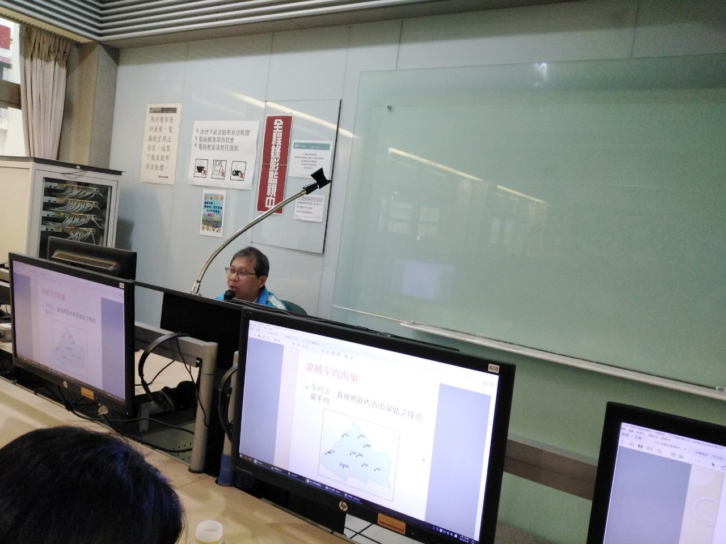 |  | 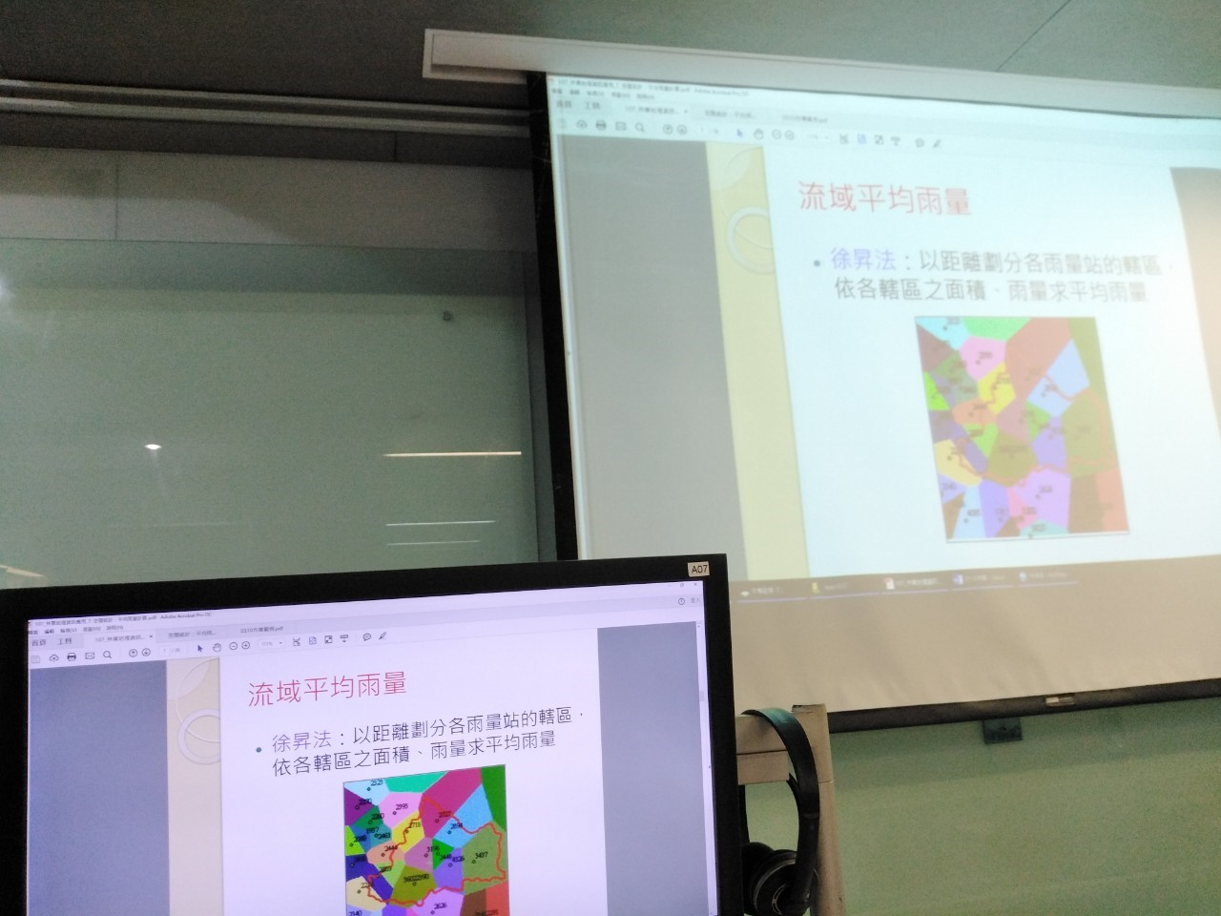
 | 老師上課畫面 |  | 軟體操作畫面
 | 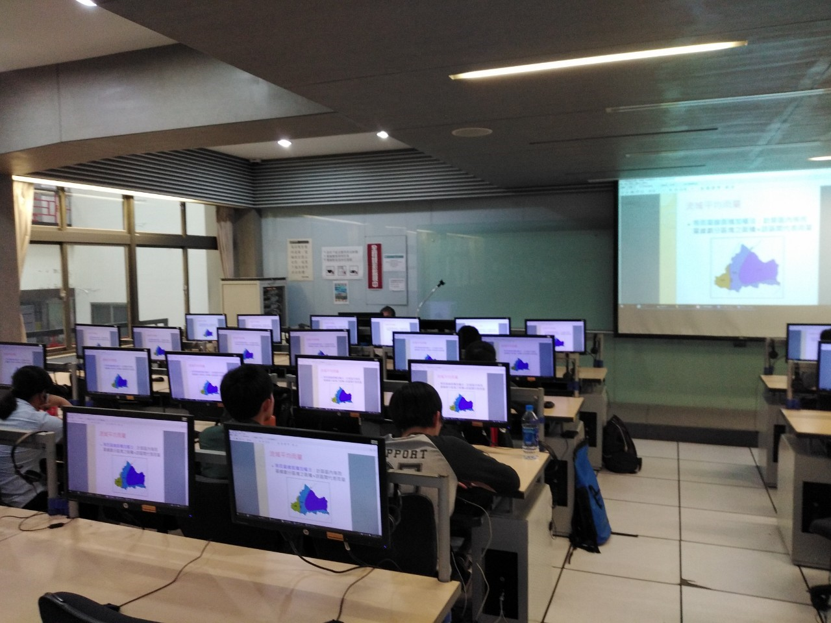 |  | 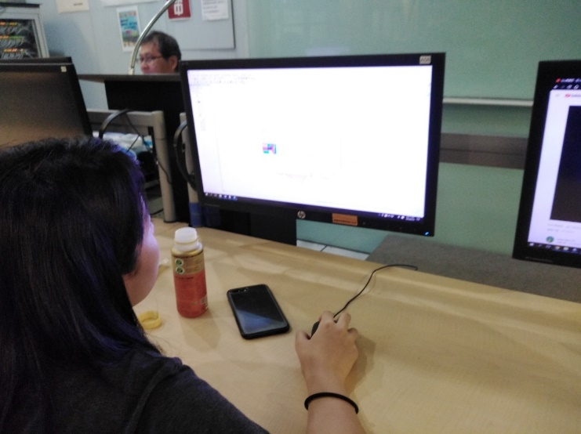
 | 學生上課 |  | 學生上課
備註 |  | - 請於每次活動結束後一周內，將相關憑證及本表，併同文宣品、講義資料、簽到單、照片或影音檔等，送交本中心辦理經費核銷。  - 本表如不敷使用，請自行以A4用紙依規格增列欄位，如有相關活動文宣亦請提供。

